НАМ ЭТОТ МИР ЗАВЕЩЕНО БЕРЕЧЬ
Чижикова Алина, 1999г., e-mail: zemlanscool@yandex.ru
Тел.: 8 47 553 36 5 19
Землянский филиал МБОУ «Инжавинская СОШ»
Инжавинский район, Тамбовская область

Цели и задачи:
• расширить знания детей о природе;
• раскрыть эстетическое, познавательное, оздоровительное, практическое значение природы в жизни людей;
• воспитать положительное отношение к природе, нормы поведения в природе, желание беречь и охранять природу;
• развить познавательный интерес, кругозор учащихся, речь, мышление
Оборудование: компьютер (показ слайдов), картины о природе.
Ученик: Здравствуй, солнце, и небо, и птицы,
Здравствуй, лес, и цветы, и трава,
Здравствуй, день, что сегодня родился
Мы приветствуем песней тебя!
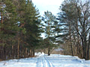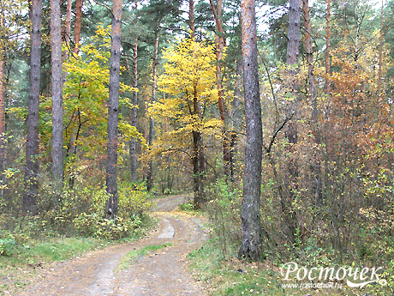
(муз. Вяч.Добрынина. сл. Л.Дербенева «Мир непрост, совсем непрост» )
Мир непрост, совсем непрост,
Нельзя в нём скрыться от бурь и от гроз,
Нельзя в нём скрыться от зимних вьюг,
И от разлук, от горьких разлук.
Но кроме бед, непрошенных бед,
Есть в мире звёзды и солнечный свет.
Есть шум листвы и тепло огня
Есть у людей планета Земля.
Припев:
Шум прибоя, запах цветов,
Пенье птиц, дыханье лугов,
Солнца луч, сиянье зари.
Это всё, это всё, ты сохрани.
На Земле, на Земле ты сохрани.
Ученик: Когда – то, собравшись с последними силами,
Создал Господь планету красивую.
Дал ей форму шара большого.
И посадил там деревья, цветы
Травы невиданной красоты.
Много животных там стало водиться
Змеи, слоны, черепахи и птицы.
Вот вам подарок, люди владейте
Землю вспашите, хлебом засейте.
Всем завещаю вам я отныне –
Вы берегите эту святыню.
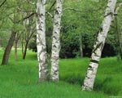
Ученик:
Дерево, трава, цветок и птица.
Не всегда умеют защититься.
Если будут уничтожены они,
На планете мы останемся одни.
Ученик: Вот и снова утро наступило,
На траве заблестела роса,
Нам с тобой земля-волшебница.
Снова дарит свои чудеса!
Ученик: Что случилось? Что забылось? Что сломалось?
Все яснее понимаю: быть беде!
На земле уже природы не осталось,
И живем мы в окружающей среде.
Ученик: Все сильнее ощущаю боль утраты,
Худо с флоро и с фауной разлад.
А в салатах, говорят, одни нитраты,
И нитриты в каждой рыбине сидят.
Ученик: Все тревожней на планете год от году!
И понятно даже-даже комару:
Или будем мы беречь свою природу,
Или вылетим в озонную дыру!
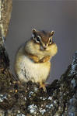
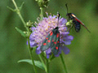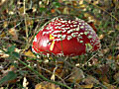

Ученик: Об озоновом слое атмосферы ученые узнали в 70 годы. Озоновый «экран» расположен в стратосфере, на высотах от 7-8 км. на полюсах, 17-18 километров на экваторе и примерно до 50 километров над земной поверхностью. Гуще всего озон в слое 22 – 24 километров над Землей. Было сделано открытие, что производные хлор фтор углерода (фреоны) - соединения, применяющиеся в холодильниках, кондиционерах и аэрозольных баллонах — уничтожают озон. Фреоны выделяются в атмосферу при каждом использовании баллончика с дезодорантом или лаком для волос. Поднимаясь в верхние слои атмосферы, молекулы фреонов взаимодействуют с молекулами озона. Под действием солнечной радиации фреоны выделяют хлор, который расщепляет озон с образованием обычного кислорода. В месте такого взаимодействия озоновый слой исчезает. Слой озона удивительно тонок. Если бы этот газ сосредоточить у поверхности Земли, то он образовал бы пленку лишь в 2-4 мм толщиной (минимум – в районе экватора, максимум – у полюсов). Однако и эта пленка надежно защищает нас, почти полностью поглощая опасные ультрафиолетовые лучи. Без нее жизнь сохранилась бы лишь в глубинах вод (глубже 10 м) и в тех слоях почвы, куда не проникает солнечная радиация.
В 1985 году английские ученые сделали поразительное открытие. Они обнаружили над Антарктидой огромную «дыру» в озоновом слое. Это отверстие площадью с США появляется ежегодно весной. Когда меняется направление господствующих ветров, озоновая дыра заполняется молекулами озона из рядом расположенных участков атмосферы, при этом количество озона в соседних участках снижается. Например, зимой 1992 года слой озона над Европой и Канадой стал на 20 процентов тоньше. Открытие англичан подтверждает, что распространенное использование фреонов действительно создает проблему озоновых дыр. Ученые подсчитали, что уменьшение содержания озона в верхних слоях атмосферы на 1 процент вызывает увеличение заболеваемости раком кожи на 3- 6 процентов, так как на 2 процента увеличивается проницаемость атмосферы для ультрафиолетовых лучей. Ультрафиолетовые лучи, кроме того, оказывают повреждающее действие на иммунную систему организма, делая нас более восприимчивыми к инфекционным заболеваниям, например малярии. Ультрафиолетовые лучи разрушают и клетки растений — от деревьев до злаков.
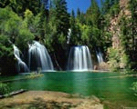
Ученик: Посмотри вокруг себя…
Все, что нас с тобою окружает –
Небо, лес, река, луга
Мы природой называем.
(Звучит музыка Эдварда Грига. На фоне музыки выходит девочка в костюме природы)
Природа: Здравствуйте, друзья! Меня вы не узнали?
Ну как же? Вы меня встречали.
Ведь с Вами рядом я всегда:
Зимой – зима, весной – весна.
А летом в лето превращаюсь.
И в осень осенью являюсь.
Ведь я – природа. Всем вам мать!
Немудрено меня узнать.
Во всем живом есть часть меня –
В деревьях, травах – тоже я!
И кто с добром ко мне придет,
Тот радость для себя найдет!
Сейчас пойдемте все со мной,
В тиши укроемся лесной
Природы жизнь Вам покажу,
О ней немного расскажу…
Вы только тихо все сидите,
Вокруг внимательно смотрите
Я вам секрет открою свой;
Увидите перед собой
Вы маленький лесной народ,
Тех, кто в лесу всегда живет.
( Звучит музыка. На экране слайды параллельно звучащим словам: лес, цветы, и т.д. по сценарию)
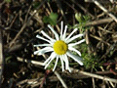
Природа: Смотрите, в утренней росе 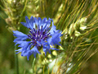
Цветы встают во всей красе.
Вот потихоньку оживают.
Для Вас свой танец начинают.
( Танец цветов. Дети в костюмах цветов. )
Цветы: (колокольчик) Цветы лесные, полевые,
Прекрасны мы, когда живые,
Но если нас сорвать, то ясно.
Завянем мы, краса угаснет. ( цветы склоняют голову)
Природа: Стоит в лесу кудряшка – белая рубашка.
В середине – золотая – кто она такая?
Ромашка: Это я – ромашка! Ромашка переводится, как «милая, простая». Родина моя Америка.
Природа: Милая ромашка, чем же ты полезна?
Ромашка: Если случится, тебе простудиться,
Появится кашель, поднимется жар,
Придвинь к себе кружку, в которой дымится.
Слегка горьковатый, душистый отвар.
Подорожник: А я, подорожник. Существует легенда о том, как были открыты мои целебные свойства.
Тонкий стебель у дорожки,
На конце его сережки.
На земле лежат листки
Маленькие лопушки.
Нам он – как хороший друг –
Лечит ранки ног и рук.
Шиповник: Меня зовут царем кустов.
За цвет и запах моих лепестков.
Хоть куст мой зеленый вас ранить готов,
Но я помогу всем больным, и тем, кто здоров.
Природа: Пейте для профилактики настой шиповника. Он очень вкусный и полезный. В нем содержится витамин С, и тогда гриппом вы болеть не будете.
(звучит пение птиц, показываются слайды леса)

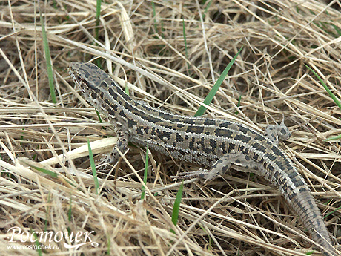
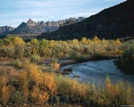
Природа: Сказочно красив лес в любое время года! Он всегда был и будет другом человека. Он очищает воздух, дает людям пищу, жилище и тепло! Лесные жители дарят людям радость и красоту! Помните об этом и никогда не забывайте!
Ученик: Мы любим лес в любое время года,
Мы слышим речек медленную речь.
Всё это называется природа.
Давайте же, друзья, её беречь!
Ученик: Ты, человек, любя природу,
Хоть иногда ее жалей;
Она – твой давний добрый лекарь,
Она – союзница души.
Не жги ее напропалую,
И не исчерпывай до дна,
И помни истину простую.
Нас много, а она одна.
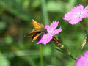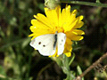
1-й турист:
Сегодня мы пришли гулять,
Благо лес – рукой подать!
Закупили все подряд:
Пищу, спички, лимонад!
2-й турист:
Свежий воздух возбудит.
Наш здоровый аппетит.
А пакеты, банки, склянки…
Лес большой, он все вместит!
Лес ведь он - ничей!
Хором: Ничей!
3-й турист:
Расположимся скорей!
Тут уж нам не помешают:
Жги и лей, руби и бей!
4-й турист:
Урны нет! Неси в кусты!
Мы с природою на «ты»!
1-й турист:
Банки в землю закопаем,
Мусор птицам разбросаем!
В речку скинем все бутылки –
В море пусть плывут посылки!
2-й турист:
Мы цари! Молчи, Природа!
Все здесь наше – лес и воды!
Ученик: Опомнись, вздрогни человек:
Не долог на земле твой век.
Но что после себя оставим?
И чем себя мы здесь прославим?
Убитой птицей на заре?
Лесами черными в огне?
И свалкой мусора огромной?
Иль атмосферою зловонной?
Иль речкой с мертвою плотвой?
Полями с выжженной травой?
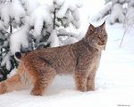

Ученик: Смотрю на глобус – шар земной,
И вдруг вздохнул он, как живой!
И шепчут мне материки:
“Ты береги нас, береги!”
В тревоге рощи и леса,
Роса на травах, как слеза.
И тихо просят родники:
“Ты береги нас, береги!”
Грустит глубокая река,
Свои теряя берега,
И слышу голос я реки:
“ Ты береги нас, береги!”
Остановил олень свой бег:
“Будь человеком, человек!
В тебя мы верим, не солги,
Ты береги нас, береги!”
Смотрю на глобус – шар земной,
Такой прекрасный и родной,
И шепчут губы: “Не солгу,
Я сберегу вас, сберегу!”
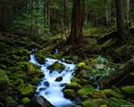

(исполнение песни « Родная Земля»)

I. Край любимый, край заветный мой,
Край, что я зову родной землёй,
Лишь в твои просторы возвращаясь,
Я знаю, что вернулся я домой!
Вот опять, как в детстве, я смотрю.
На твою огромную зарю.
И уходят прочь мои печали,
И вновь я говорю,
С волненьем и любовью говорю:

Припев:
Родная, родная, родная земля -
Холмы и равнины, леса и поля!
Ты доброй судьбою на счастье дана,
Одна ты на свете и в сердце одна!
Родная, родная, родная земля -
Холмы и равнины, леса и поля!
Ты доброй судьбою на счастье дана,
Одна ты на свете и в сердце одна!
II. Как люблю, земля, твои луга,
Вольных рек крутые берега!
Снежною зимой и щедрым летом
Ты сердцу дорога!
Земля моя, ты сердцу дорога!
Припев:
Родная, родная, родная земля -
Холмы и равнины, леса и поля!
Ты доброй судьбою на счастье дана,
Одна ты на свете и в сердце одна!
Родная, родная, родная земля -
Холмы и равнины, леса и поля!
Ты доброй судьбою на счастье дана,
Одна ты на свете и в сердце одна!

III. Много стран на белом свете есть,
Где чудес невиданных не счесть!
Много стран на свете есть, но знаю,
Что счастлив только здесь!
Что счастлив быть могу я только здесь!

Припев:
Родная, родная, родная земля -
Холмы и равнины, леса и поля!
Ты доброй судьбою на счастье дана,
Одна ты на свете и в сердце одна!
Родная, родная, родная земля -
Холмы и равнины, леса и поля!
Ты доброй судьбою на счастье дана,
Одна ты на свете и в сердце одна!

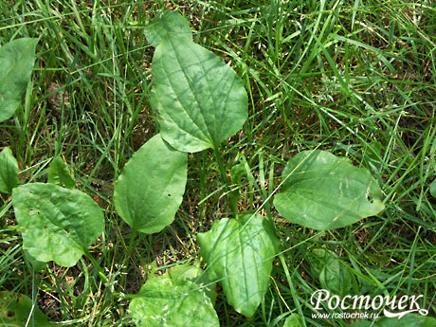

Литература.
1. Журнал "ПедСовет"№ 2 - 1996 г.,А.О. "Принт - экспресс" Москва
2. Журнал "Педагогическое творчество"№32 - 1999 г.,А.О. "Принт - экспресс" Москва
3. Рыжова Н.А. “Не просто сказки…” Экологические рассказы, сказки и праздники – М.: Линка – Пресс, 2002 Никитин Д.П., Новяков Ю.В. Окружающая среда и человек. Учебное пособие для студентов вузов. – М.: Высшая школа, 1980 г..
4.Реймерс Н.Ф. «Экология (тория, законы, правила, принципы и гипотезы). – М.: Журнал «Россия Молодая», 1994 г.
5.Петров С.П. Почему меняется климат Земли.
Ссылки на Интернет - источники
http://www.teatrbaby.ru/scenarnaya_fomincev.htm
http://scenarii.globala.ru/79
http://www.voprosy-kak-i-pochemu.ru/chto-takoe-ozonovyj-sloj-i-pochemu-ego-razrushenie-vredno/#ixzz1nmX577AT

БЕРЕГИТЕ ПРИРОДУ
Чижиков Коля 2001г., e-mail: zemlanscool@yandex.ru
Тел.: 8 47 553 36 5 19
Землянский филиал МБОУ «Инжавинская СОШ»
Инжавинский район, Тамбовская область

Было море чистое, пречистое,
Но построили завод,
И не стало чистых вод.
Набросали банок, склянок,
Даже бросили бревно.
И от этого на море
Стало вдруг темным-темно.

